EU peníze školám
  - Základní škola Čachovice a Mateřská škola Struhy, Komenského 96, příspěvková organizace
Označení: VY_32_INOVACE_54_SlzČtAj7
Předmět: Anglický jazyk
Ročník: 7.
Téma: Environment
Název: Přiřazení obrázků k textu
Autor: Mgr. Vlasta Kouříková
Popis: Pracovní list na přiřazování textů k obrázkům
Zdroje: www.office.microsoft.com

Metodika k materiálu:

Žáci nejprve přiřadí k obrázku vhodný text. Učitel může zadaný úkol například zobrazit pomocí dataprojektoru nebo je možné žákům úkol nakopírovat. Jako první stranu pracovního listu. Na druhé straně může být zbývající část materiálu určená k vypracování.

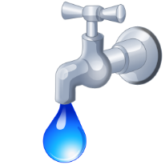
Help to Protect the Environment

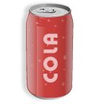

2._______________________

1.____________________________

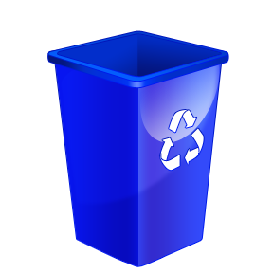

3. ________________________________

5.________________________4.____________________________

6.__________________________________

7.________________________

8.___________________________

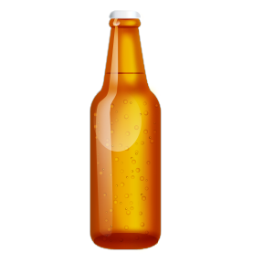
9._______________________________

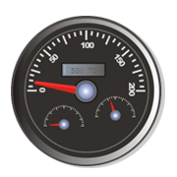

12.____________________

10.__________________________

11.______________________________

1. Rewrite the expressions bellow the appropriate pictures or write the numbers next to each line. Then find the Czech equivalents.

ride your bike to school

put the rubbish to the bin

slow down on the roads

turn off taps

don’t use sprays with CFCs

plant trees

use paper or cotton bags

recycle cans

switch off the lights

don’t pick up wild flowers

recycle plastic and glass

turn the heating down

recykluj plechovky

sázej stromy

uber na topení

netrhej plané rostliny

užívej papírové nebo bavlněné tašky

jezdi do školy na kole

házej odpadky do koše

jezdi pomaleji

zavírej kohoutky

neužívej spreje s CFC

zhasínej

recykluj plasty a sklo
ride your bike to school

put the rubbish to the bin

slow down on the roads

turn off taps

don’t use sprays with CFCs

plant trees

use paper or cotton bags

recycle cans

switch off the lights

don’t pick up wild flowers

recycle plastic and glass

turn the heating down

recykluj plechovky

sázej stromy

uber na topení

netrhej plané rostliny

užívej papírové nebo bavlněné tašky

jezdi do školy na kole

házej odpadky do koše

jezdi pomaleji

zavírej kohoutky

neužívej spreje s CFC

zhasínej

recykluj plasty a sklo

